Оросительные системы и их элементы

Оросительные системы – это земельная территория сельскохозяйственного назначения с комплексом гидротехнических и вспомогательных сооружений и устройств для орошения.
Основные требования к оросительным системам:
- своевременная и в необходимых количествах подача воды для поливов. Для этого все элементы системы должны быть рассчитаны на пропуск соответствующих расходов воды;
- высокопроизводительное использование сельскохозяйственных машин и агрегатов. Для этого постоянные элементы системы (каналы, лотки) располагают по границам поливных участков, размер которых достаточен для проезда машин (не менее 400...500 м). Внутри поливных участков оросительную сеть может быть временной или закрытой (подземной);
- возможно более полное использование земельной территории (применение вместо каналов закрытой трубчатой оросительной сети, обоснованной густотой полевых дорог).
- рациональная внутрихозяйственная организация территории без нарушения границ севооборотных и пастбищных массивов, а также границ землепользовании;
- высокую производительность труда на поливе, минимум непроизводительных потерь оросительной воды и минимум затрат на строительство системы и ее эксплуатацию.
Оросительная система состоит из следующих элементов:
1. Орошаемая территория, которая подразделяется на орошаемую площадь нетто и брутто.
Орошаемая площадь нетто Fнт занята непосредственно сельскохозяйственной культурой;
Площадь брутто Fбр включает в себя, кроме того, отчуждения под каналы и другие гидротехнические сооружения, дороги, лесополосы, полевые станы.
Отношение орошаемой площади нетто к площади брутто называется коэффициентом земельного использования и характеризует степень использования земельного фонда оросительной системы.

КЗИ= Fнт/Fбр.
В среднем для оросительных систем КЗИ составляет 0,90... ...0,95.

2. Водоисточник (река, пруд или водохранилище, скважина).
Требования, предъявляемые к водосточнику (источнику орошения):
- забор расчётного расхода воды в любое время оросительного периода;
- положение уровня воды должно обеспечить экономичный вариант технической схемы оросительной сети;
- качество воды не должно ухудшать мелиоративное состояние орошаемой площади и снижать плодородие почвы.
3. Водозаборное (или головное) сооружение служит для забора воды в оросительную систему. Водозабор бывает самотечный и механический (с помощью насосов).

4. Проводящая (распределительная) сеть каналов, трубопроводов, лотков состоит из магистрального канала (или трубопровода), межхозяйственного, внутрихозяйственного и участкового распределителей, а также полевых трубопроводов, питающих дождевальные или другие поливные машины.
Кроме того, в проводящую сеть можно включить временную оросительную сеть (нарезаемую на время полива, а затем заравниваемую для удобства механизированной обработки почвы) и быстроразборные переносные трубопроводы (временная распределительная сеть). Конфигурация проводящей оросительной сети каналов в плане напоминает дерево: ствол представляет собой магистральный канал, от которого ответвляются распределители I порядка, от них — распределители II порядка и т. д. (межхозяйственные, хозяйственные и т. д.).
Задача проводящей сети - транспортирование воды от водоисточника до регулирующих элементов и ее распределении между ними.

5. Регулирующая сеть и поливные устройства – это поливные борозды и полосы, дождевальные и поливные машины и устройства, которые непосредственно обеспечивают впитывание воды в почву и превращение воды из состояния тока в состояние почвенной влаги.

Требования, предъявляемые к проводящей и регулирующей оросительной сетям:
- каналы должны располагаться по границам поливных участков и полей севооборота;
- удобно и надёжно подавать воду на орошаемую площадь;
- должно соблюдаться командование старших каналов над младшими и над орошаемой площадью.

6. Сооружения на сети служат для регулирования расходов и уровней воды в каналах и напоров в трубопроводах, для сопряжения отдельных элементов сети в условиях сложного рельефа, впуска и выпуска воды.
Кроме того, в состав оросительной системы могут входить следующие элементы:
- водосбросная сеть для отвода весеннего стока и ливней с территории оросительной системы и эксплуатационных сбросов воды из каналов и трубопроводов;
- дренажная сеть для понижения уровня грунтовых вод в целях предупреждения засоления и заболачивания почв;
- дороги, лесополосы, эксплуатационные постройки и устройства.

Классификация оросительных систем

Оросительные системы классифицируют:
1) по характеру водозабора — самотечные и с механическим водоподъемом;
2) по конструкции оросительной сети — открытые (каналы, лотки), закрытые (подземные трубопроводы) и комбинированные (более крупные элементы — открытые, остальные — закрытые);
3) по способу полива — системы поверхностного полива, дождевальные, рисовые, капельного или внутрипочвенного орошения.
4) по сельскохозяйственному использованию (хлопковые, рисовые, зерновые и др.);
5) природным особенностям орошаемых земель (предгорные, долинные, дельтовые);

Открытые оросительные системы

Открытые оросительные системы применяют, как правило, в засушливых районах страны, где орошаются большие массивы земель, расположенные на значительном расстоянии от источника орошения.
В состав открытой оросительной системы (рис. 1) входят: источник орошения; водозаборный узел; каналы, устраиваемые в естественном грунте с одеждой и без неё или в лотках; гидротехнические сооружения и другие элементы.
Недостатки открытых оросительных систем:
1.низкий коэффициент полезного использования оросительной воды;
2. низкий коэффициент земельного использования в связи с большим процентом отчуждения площади под каналы, дороги и полезащитные лесные полосы;
3.трудность механизации полевых работ и полива сельскохозяйственных культур;
4.трудность автоматизации полива;
5.большой объём эксплуатационных работ.

Схема открытой оросительной сети
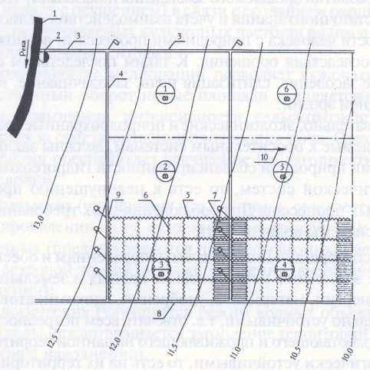

Рисунок 1 – Схема открытой оросительной сети
1 – водоисточник;
2 - головной водозабор;
3 – магистральный канал;
4 – участковый распределитель;
5 – временный ороситель;
6 – выводные борозды;
7 – поливные борозды;
8 – водосбросной канал;
9 – водовыпуск во временный ороситель;
10 – направление полива;
11 – номер поля и его площадь.
Арматура на временной оросительной сети – это сооружения, регулирующие горизонты и расход воды во временных оросителях. К ним относят перегораживающие щиты, трубчатые водовыпуски и сифоны водовыпуски.

Схема закрытой оросительной системы
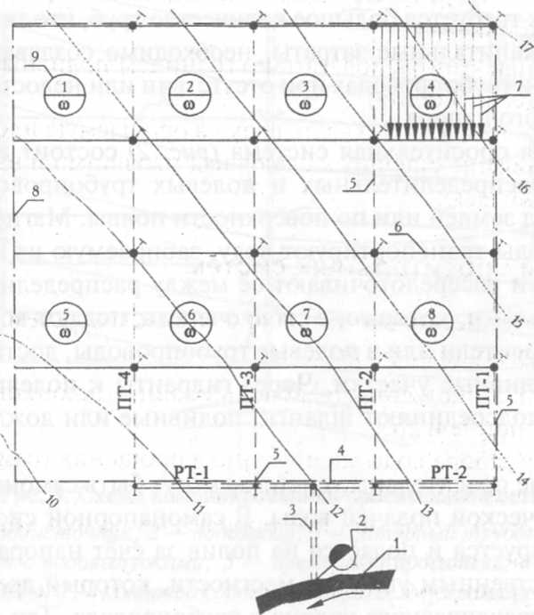

Рис. 2. Схема закрытой оросительной системы
1 — водоисточник; 2 — водозабор; 3 — главный трубопровод (ГТ);
4 — распределительный трубопровод (РТ); 5— полевой трубопровод с гидрантами; 6 — полевые шланги; 7— поливные борозды; 8 — граница поля; 9 — номер и площадь поля

Закрытые оросительные системы обычно небольшие по площади и расположены близко от источника орошения. Их применяют на участках с хорошо проницаемыми почвогрунтами, слабым или обратным по отношению к водоисточнику уклоном местности, при орошении культурных пастбищ, садовых и овощных участков.
Забор воды из источника орошения, как правило, осуществляется насосами (системы с механической подачей воды) или самотёком – самонапорные, если источник орошения командует над поливаемой территорией и уклон местности не менее 0,002—0,003.
Эти системы более совершенные по сравнению с открытыми системами.
Недостатки:
- большое количество труб, что повышает капитальные затраты;
- необходимость создания напора с помощью насосов, если отсутствует или недостаточен естественный напор.
Магистральные, распределительные и полевые трубопроводы укладываются под землёй или по поверхности почвы. К полевым трубопроводам через гидранты подсоединяют шланги, поливные или дождевальные машины.
Для закрытой оросительной сети применяют трубы из различных материалов: асбестоцемента, железобетона, полиэтилена и хлорвинила. Металлические трубы используют при давлении более 0,8 мПа (1 мПа=102 м вод ст.). Трубы укладывают в грунт на глубину 0,7-1,2 м от поверхности земли.
Схема комбинированной оросительной сети

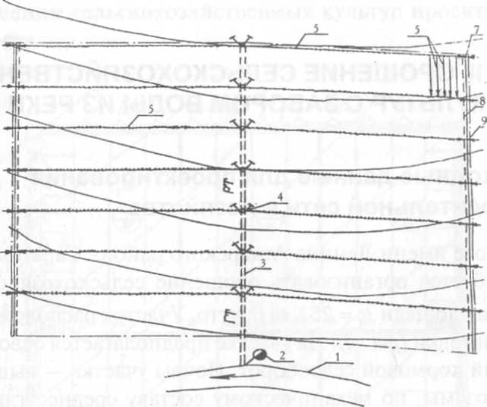

Рис. 3. Схема комбинированной оросительной сети
1 — водоисточник; 2 — водозабор; 3 — напорный трубопровод; 4 — гидрант с водовыпусками; 5 — временный ороситель; 6 — поливные борозды; 7— концевой сброс; 8— дорога; 9 — граница поля

Комбинированные оросительные системы - это сочетание открытой и закрытой сети.
Эти системы, как и закрытые, используются для орошения небольших участков при организации его на местном стоке или на передвижных оросительных системах, где вода на участок подаётся по разборным трубопроводам.
Бывают комбинированные оросительные системы, в которых межхозяйственная сеть состоит из крупных каналов, а внутрихозяйственная - в виде трубопроводов или наоборот - по закрытым трубопроводам воду подают на орошаемый участок, а по полю распределяют с помощью открытых каналов.

